- Πείραμα του Oesrted Γ΄ Γυμνασίου
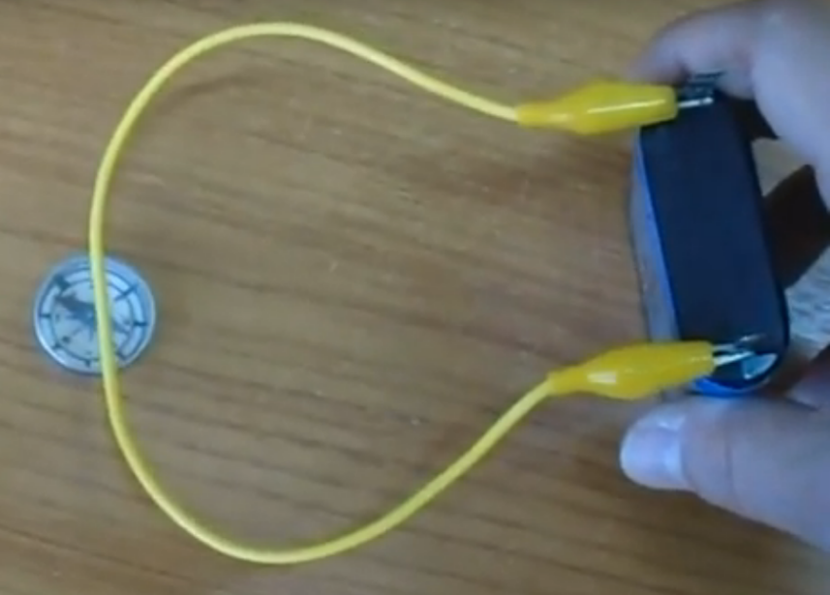
Ενώ ετοιμαζόταν για μια βραδινή διάλεξη στις 21 Απριλίου 1820, ο Oersted ετοίμαζε ένα πείραμα, όταν κάτι τον εξέπληξε: Πρόσεξε ότι η βελόνα μιας πυξίδας απέκλινε από τον μαγνητικό βορρά όταν καλώδιο διαρρεόταν από ηλεκτρικό ρεύμα λόγω της μπαταρίας που χρησιμοποιούσε. Αυτή η στροφή της βελόνας τον έπεισε ότι σε όλες τις πλευρές ενός σύρματος που μεταφέρει ηλεκτρικό ρεύμα δημιουργούνται μαγνητικά πεδία. Αυτό το πείραμα, που έμεινε στην Ιστορία της Επιστήμης ως «Πείραμα του Oersted», επιβεβαίωσε την άμεση σχέση του ηλεκτρισμού με τον μαγνητισμό. (πηγή: Wikipedia)

Υλικά
1 Καλώδιο με κροκοδειλάκια
1 Μπαταρία 4,5 Volt
1 πυξίδα
1 κυλινδρικός μαγνήτης Νεοδυμίου

Οδηγίες
Συνδέστε το καλώδιο στα δύο άκρα της μπαταρίας.
Πλησιάστε ένα ευθύγραμμο τμήμα του καλωδίου στην πυξίδα. Παρατηρήστε την εκτροπή
Πλησιάστε ένα ευθύγραμμο τμήμα του καλωδίου στο μαγνήτη Νεοδυμίου. Παρατηρήστε την περιστροφή του μαγνήτη.

